Trabajo Práctico N° 6

Aplicaciones de las ecuaciones de movimiento (2º parte)

- Relación de viento térmico: es una expresión que representa un balance obtenido a partir de la combinación del balance hidrostático y del balance geostrófico. La misma vincula el corte vertical del viento geostrófico con gradientes de temperatura, y se expresa mediante un vector V_{T}. (Nota: es importante mencionar que a pesar de su nombre, esta expresión no representa un viento real).
  - A partir de las expresiones de balance hidrostático y balance geostrófico, demostrar la siguiente igualdad, denominada relación de viento térmico:
  - A los efectos prácticos, el vector V_{T} puede obtenerse como la diferencia (vectorial) entre el viento geostrófico en dos niveles de presión. A partir de la expresión del inciso a., demostrar la siguiente expresión de V_{T}:

- Resolver los siguientes ejercicios a partir de la relación de viento térmico.
- Considerando el balance de energía en la Tierra, explicar en forma esquemática por qué en latitudes medias existe un aumento de los vientos oestes con la altura, y por qué este fenómeno es el mismo en ambos hemisferios.
- Imaginar que en una isla en el Pacífico Central (40° N) se observa el movimiento de las nubes en tres niveles diferentes: en el nivel inferior se mueven hacia el S, en el nivel medio hacia el E, y en el nivel más alto hacia el S. Asumiendo que en los tres niveles las nubes son impulsadas por vientos geostróficos, ¿cómo es la advección térmica en niveles bajos y en niveles altos?
- En la siguiente figura se presentan líneas de igual espesor (líneas punteadas) entre los niveles de 1000 hPa y 500 hPa, y las isolíneas de una variable Q, la cual tiene la misma distribución en ambos niveles de presión. ¿En cuál de estos dos niveles es mayor la advección de Q (debida a viento geostrófico) en la estación A, si la misma está ubicada en el hemisferio norte?
A
Q+∆Q
Q-∆Q
φ`-∆φ`
φ`+∆φ`

- Suponer que para la ciudad de La Plata (35° S) la temperatura media entre los niveles de 750 hPa y 500 hPa decrece hacia el E a razón de 3 °C cada 100 km. Si el viento geostrófico en el nivel de 750 hPa se mueve hacia el NW a 20 m/s, ¿cuál será la velocidad del viento geostrófico y su dirección en el nivel de 500 hPa? Determinar el valor de la advección térmica media en la capa 750-500 hPa.

- En la siguiente tabla se listan valores registrados en un sondeo en Ezeiza (φ = -35°):
Presión (hPa) | T (°C) | Dirección | Intensidad (m/s)
1000 | 12.3 | W | 8
700 | 6.2 | SW | 12
500 | -10.8 | NW | 17
250 | -40.1 | NW (+10° al S) | 60
Graficar V_{T} y las isotermas medias en las capas (1000/700), (700/500) y (500/250). Analizar cómo es la advección térmica en cada capa y calcularla.

- Considerar una estación ubicada a una latitud de 43° N donde se observa que el viento geostrófico es de 10 m/s hacia el N en 900 hPa, 10 m/s hacia el E en 700 hPa, y 10 m/s hacia el N en 500 hPa. Calcular el valor absoluto de los gradientes horizontales de temperatura en las capas 900700 hPa y 700500 hPa.

- Las Figuras 1 a 3 corresponden a mapas de temperatura y altura geopotencial en 700 hPa, y de viento en 500 hPa y 850 hPa, para el 11/03/2010.
  - ¿Cómo debe ser el campo de temperatura y el de geopotencial para que las advecciones térmicas sean máximas? Identificar en el mapa de 700 hPa una región donde la advección térmica sea fría, otra donde sea cálida y otra donde sea aproximadamente nula.
  - A partir de los campos de viento dados en 500 hPa y 850 hPa, graficar en el mapa de 500 hPa el V_{T} en las regiones indicadas en el inciso a.
  - Esquematizar V_{T} en el mapa de 700 hPa en las mismas regiones que en el inciso b. y comparar los resultados.

- El balance ciclostrófico (equilibrio entre fuerza centrífuga y la bárica) puede aplicarse a la descripción de la dinámica de un tornado, el cual rota con velocidad angular constante ω. Considerando este tipo de balance, verificar que la presión en el centro del tornado tiene la siguiente expresión:
donde p₀ es la presión a una distancia r₀ del centro del tornado y T es la temperatura del aire, la cual se asume constante. (Ayuda: recordar que a una distancia r del centro del movimiento circular la velocidad tangencial es V = ωr). Calcular cuál es la presión en el centro de un tornado si T es 15 ºC, y a 100 m del centro la presión y la velocidad son 1000 hPa y 360 km/h, respectivamente.

- El viento gradiente surge de considerar el balance entre la fuerza de Coriolis, la fuerza bárica y la fuerza centrífuga debida a la curvatura del flujo.
  - Analizar las distintas soluciones de la ecuación del viento gradiente.
  - ¿Cómo es el viento gradiente respecto del geostrófico en un ciclón? Para un mismo valor de viento gradiente, ¿dónde es mayor el radio de curvatura de un anticiclón, en altas o bajas latitudes?

  - Determinar el valor del viento geostrófico para un gradiente de presión de 1 Pa/km y compararlo con los distintos tipos de viento gradiente posibles (altas y bajas normales y anómalas) con el mismo gradiente de presión y un radio de curvatura de ± 500 km. Considerar una densidad de 1 kg/m³ y f = 10⁻⁴ s⁻¹.

Respuestas

2. b. En altura la advección es cálida y en niveles más bajos es fría.
3. V_{g500} = 57,9 m/s (dirección 14,15º hacia el W, medido desde el N). / =-1,5°C/h
4. = 5,54 x 10⁻⁵ K/s; = -1,76 x 10⁻⁴ K/s; = -3,61 x 10⁻⁵ K/s
5. = 1,94 x 10⁻⁵ K/m ; = 1,45 x 10⁻⁵ K/m
7. p = 941,3 hPa
8. b. V_{g} < V_{G} / R es mayor en latitudes bajas
d. V_{g} = 10 m/s
V_{G} = 8,5 m/s (baja normal) / V_{G} = 13,8 m/s (alta normal)
V_{G} = 58,5 m/s (baja anómala) / V_{G} = 36,2 m/s (alta anómala)

Marco teórico

Ecuación de movimiento en coordenadas naturales: si se toma un sistema cartesiano con coordenadas horizontales t (paralelo al vector de velocidad) y n (perpendicular a t, positivo hacia la izquierda de la dirección de flujo), y coordenada vertical z, la ecuación de movimiento horizontal (sin fricción) se expresa del siguiente modo:
donde R es el radio de curvatura de la trayectoria (positivo cuando tiene el mismo sentido que el versor n). Para movimientos paralelos a isolíneas de altura geopotencial, dφ/ds = 0, y la velocidad del flujo es constante, por lo que sólo se analiza el balance en la dirección.

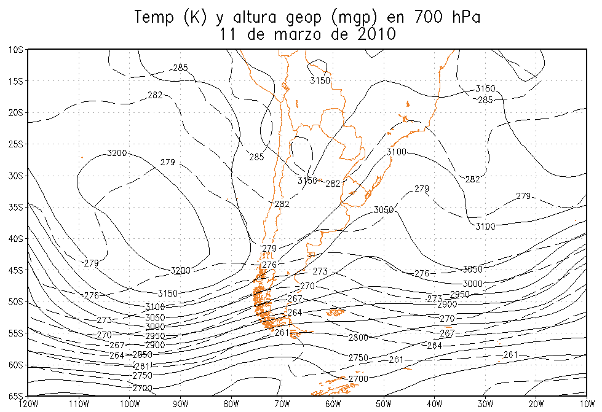
Figura 1

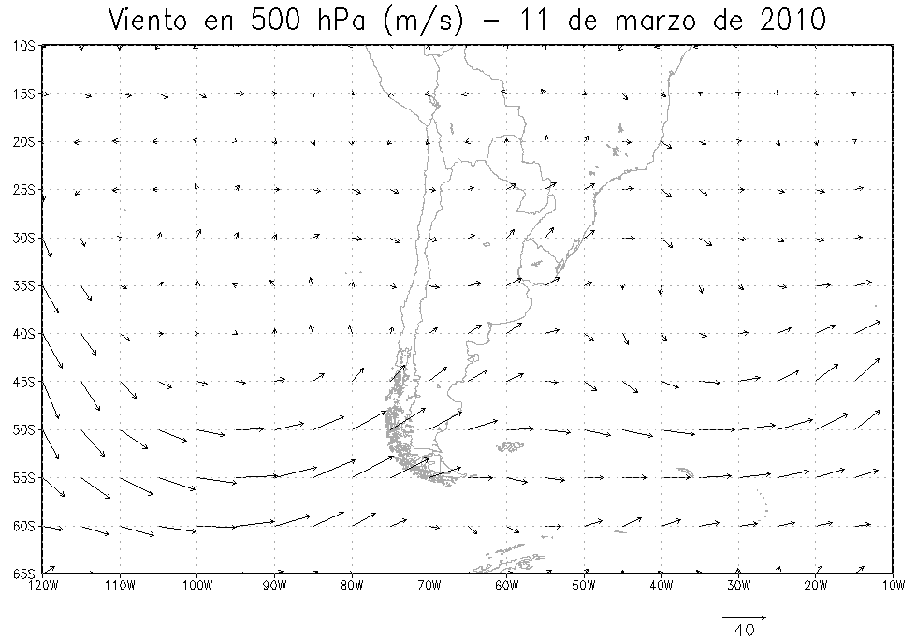
Figura 2

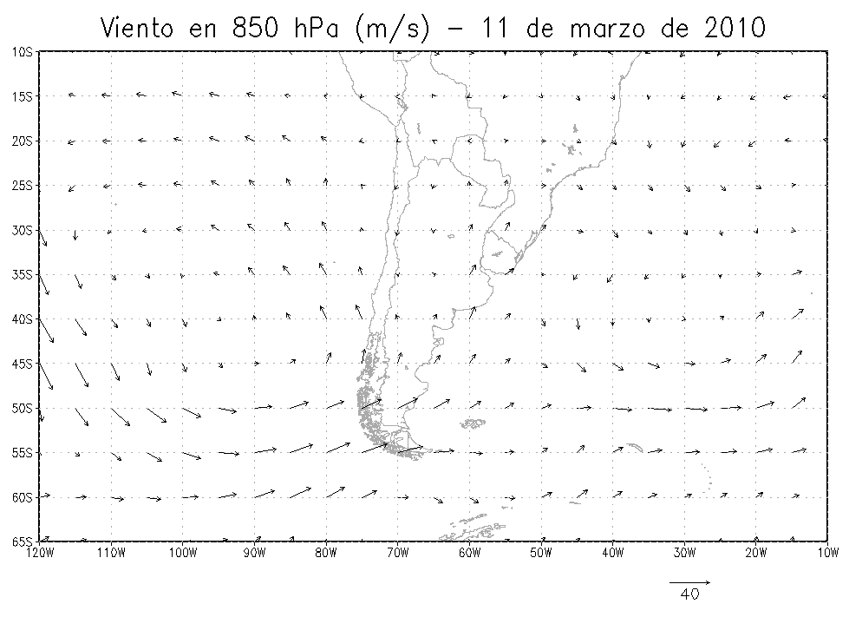
Figura 3

